- prihlásenie do systému AIS , prepnúť sa na univerzálne zobrazenie

- Záložka ubytovanie
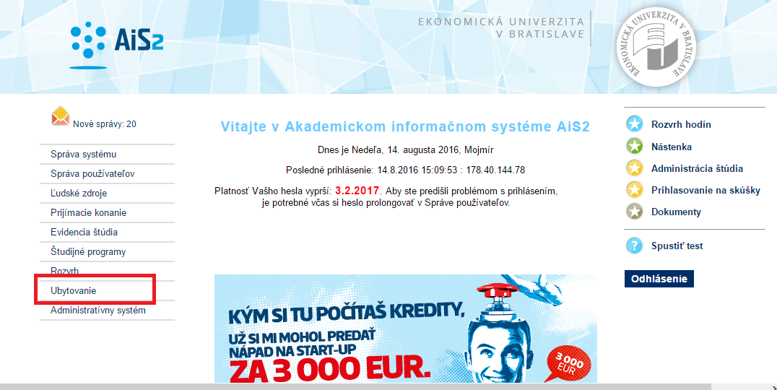

- Záložka ubytovanie –Evidencia žiadostí o ubytovanie študenta

- Nastaviť sa na ak.rok 2018/2019, žiadosť musí byť OVERENÁ a AKCEPTOVANÁ. Pridelená izba- kód izby pridelenej na ak. rok 2018/2019, internát/ubytovňa: možnosť pozrieť si pridelený internát.

